Центр Педагогического Мастерства
Наука – победе. Оружие победы.
Познавательный конкурс «Наука – Победе!»

Каждый год 9 мая наша страна отмечает один из самых значимых моментов истории последнего столетия – окончание Великой Отечественной войны.
Приглашаем принять участие в конкурсе, посвящённом 75-летию этого знаменательного и радостного события.
В конкурсе мы предлагаем участникам вспомнить события Великой Отечественной войны, изучая различные источники. Задания конкурса помогут изучить вклад учёных, развитие науки и техники в эти трудные годы, для достижения великой Победы, а также познакомится с интересными научными фактами и изобретениями.

Корабли и подводные лодки

1. Где впервые в СССР начали разрабатывать средние подводные лодки?
( ) в конструкторском бюро завода №28
( ) в конструкторском бюро завода №38
( ) в техническом бюро №4
( ) в Щукинском техническом бюро

2. Сколько торпедных катеров находилось на вооружении ВМФ СССР к началу ВОВ?
Ответ:__________.

3. Какой учёный возглавлял разработку средних подводных лодок типа «Щ»?
( ) польский художник Мечислав Щука
( ) конструктор Борис Малинин
( ) конструктор Алексей Асафов
( ) Иосиф Джугашвили

4. В каком году был разработан проект отечественного торпедного катера?
Ответ:__________.

5. В каком году началась разработка подводных лодок «Щука»?
( ) 1928
( ) 1933
( ) 1941
( ) 1925

6. Сколько линкоров было у СССР перед началом ВОВ? В ответ введите только число.
Ответ:__________.

7. В чём заключаются принципиальные отличия торпед от надводных снарядов?
[ ] Торпеды поражают судно ниже ватерлинии, а надводные снаряды предназначены для поражения палубы.
[ ] Перемещение торпеды обусловлено работой винтового двигателя, надводный снаряд перемещается за счёт пускового ускорения или тяги реактивного двигателя.
[ ] Торпеды производятся из меди и других плавучих металлов, а надводные снаряды из любого металла.
[ ] Винт торпеды вращается по часовой стрелке, а у надводных снарядов – против.

8. Что позаимствовала советская подводная лодка у английской субмарины
Л-55?
( ) систему запуска торпед
( ) наличие двигателей двух типов: электрического и дизельного
( ) обводы и общий тип корпуса
( ) навигационную систему

9. Как назывался первый опытный советский торпедный катер «АНТ-3»?
( ) «Малыш» ( ) «Первенец»
( ) «Комсомолец» ( ) «Торпеда»

10. Когда первые подлодки типа «Щ» вступили в строй?
( ) октябрь 1933 ( ) июль 1928
( ) ноябрь 1934 ( ) октябрь 1939

11. Выберите линкор, участвовавший в обороне Севастополя во время Великой Отечественной Войны.
( ) «Парижская Коммуна» ( ) «Марат»
( ) «Октябрьская революция» ( ) «Полтава»

12. Подводные лодки типа «Щ» были оборудованы двумя электродвигателями и двумя дизельными двигателями, причём первые использовались для передвижения под водой, а последние для надводного хода. Выберете, какие из предложенных причин этого могли быть верными:
1) для безопасности взрыва бензиновых паров под водой
2) электродвигатель воздухонезависим
3) движение под водой затруднено, а электродвигатель мощнее дизельного
4) дизельный двигатель имеет больший запас хода, поэтому его использовали при передвижение над водой
5) всплывающие выхлопные газы дизельного двигателя могли обнаружить подводную лодку

( ) 1, 2, 3 ( ) 1, 2, 3, 4, 5
( ) 2, 5 ( ) 1, 2, 4, 5

13. Сколько торпед было на вооружении у катера «Г-5»? В ответ введите только число.
Ответ:__________.

14. Какова максимальная глубина погружения подлодки типа «Щ» серии 3?
( ) 170 метров ( ) 30 метров
( ) 90 метров ( ) 75 метров

15. В чём тактическое преимущество подводных лодок?
[ ] эффект неожиданности
[ ] можно посмотреть на подводный мир
[ ] подводная лодка недосягаема для противника
[ ] атака из недосягаемого для противников состояния
[ ] эффективный уход от поражающих сил противника

16. Чем определяется глубина погружения подводной лодки?
( ) способностью корпуса сопротивляться внешнему давлению
( ) пожеланиями команды
( ) чистотой водоёма

17. Почему повреждение судна, полученное после попадания торпеды, гораздо опаснее, чем поражение надводными орудиями?
[ ] у подводной лодки больше мощность снаряда
[ ] торпеда наносит повреждения ниже ватерлинии
[ ] незаметность атаки

18. Сколько торпедных катеров было получено от союзников в ходе войны?
Ответ:__________.

19. Какую награду получил линкор «Октябрьская революция» во время ВОВ?

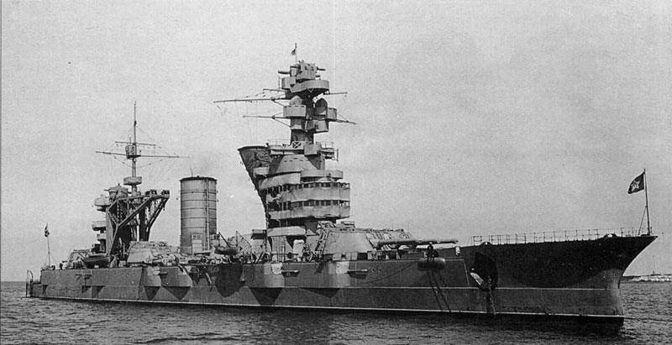

( ) Медаль «За оборону Ленинграда»
( ) Орден «Красного Знамени»
( ) Орден «Красной Звезды»
( ) Медаль «За отвагу»

20. Какие функции, помимо «боевых рейдов», выполняли подводные лодки во времена ВОВ?
1) доставка боеприпасов, топлива и продовольствия в осаждённые города
2) эвакуация населения
3) высадка десанта
4) перевозка раненых

( ) верно 1, 2, 3
( ) верны все
( ) неверны все
( ) верно 1 и 2

21. В каком городе находится мемориал «Героям погибшим на линкоре «Марат» в годы ВОВ?»
( ) в Калининграде
( ) в Севастополе
( ) в Кронштадте
( ) в Санкт-Петербурге

Авиация

22. Когда благодаря Як-9Т советская армия завоевала превосходство в воздушном сражении?
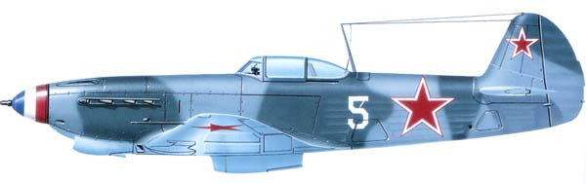

( ) летом 1943 года ( ) весной 1943 года
( ) зимой 1943 года ( ) осенью 1943 года

23. Как прозвали Як-9 в армейских газетах?
( ) железным конём ( ) воздушным солдатом
( ) бомбоносцем ( ) воздушным рядовым

24. В каком городе выпускали Як-9?
( ) в Новосибирске ( ) в Ленинграде
( ) в Москве ( ) в Севастополе

25. Сколько истребителей Як-9 было выпущено во время войны?
( ) 14 000 ( ) 14 500
( ) 15 000 ( ) 15 500

26. Какая максимальная скорость у данного истребителя? (Як-9)
( ) 600 км/ч ( ) 500 км/ч ( ) 400 км/ч

27. Какой истребитель был предшественником Як-9?
( ) Як-6 ( ) Як-7 ( ) Як-8

28. Чем отличался Як-7 от Як-1?
( ) он был одноместным
( ) он имел большую кабину пилота
( ) он развивал большую скорость

29. Какой вариант истребителя был самым массовым?
( ) Як-1Б ( ) Як-7Б ( ) Як-9Т

30. Сколько самолётов сбил полк Клещёва на Як-7Б на сталинградском фронте?
( ) 160 ( ) 161
( ) 162 ( ) 163

31. Что означал индекс Т в модели Як-9Т?
( ) Что Як-9Т танковый. Был вооружён пушкой, которая пробивала танковую броню.
( ) Что Як-9Т тяжёлый. Его броня стала толще и крепче.
( ) Что Як-9Т титановый. Он был укреплён титановыми пластинами.

32. Как назывались дальние бомбардировщики Ил-4 до модернизации?
( ) ДБ-3Ф ( ) СУ-2
( ) СБ-2 ( ) ДБ-3

33. В начале войны вражеские колонны атаковали бомбардировщиками с высоты 400м. Даны 4 возможных причины выбора именно такой высоты полета:
1) Удары с больших высот были малоэффективны.
2) Ниже 400м самолёт был уязвим для вражеского оружия.
3) Летя на большой высоте экипаж не мог разглядеть колонну.
4) Ниже 400м самолёт рисковал угодить под осколки собственных бомб.

Выберите верный вариант ответа.
( ) верно 2 и 3 ( ) верно 3 и 4
( ) верно 1 и 4 ( ) верны все варианты

34. Какие были недостатки у дальнего бомбардировщика ДБ-3?
1) смещенная назад центровка усложняла пилотирование
2) отсутствие защиты пилота
3) плохая система навигации
4) отсутствие отопления

Выберите верный вариант ответа.
( ) верно 1 и 4 ( ) верно 1 и 2
( ) верно только 3 ( ) верно 3 и 4

35. 26 марта 1942 года ДБ-3Ф был переименован в Ил-4. Это сделали…
( ) потому что Ил-4 звучит красивее
( ) потому что название ДБ-3Ф устарело
( ) чтобы спутать немецкое руководство
( ) чтобы отметить труд конструкторов бомбардировщика

36. Кто был главным конструктором Ил-4?
( ) Константин Калинин
( ) Борис Малинин
( ) Николай Поликарпов
( ) Сергей Ильюшин

37. Под чьим руководством был сконструирован истребитель И-16?
( ) Ишаков Н.Н.
( ) Поликарпов Н.Н.
( ) Таиров В.К.

38. Какова максимальная скорость истребителя И-16?
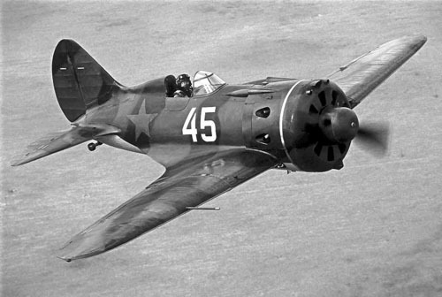

( ) 460 км/ч
( ) 350 км/ч
( ) 220 км/ч

39. Чем обеспечивалось минимальное аэродинамическое сопротивление истребителя И-16 во время полёта?
( ) сглаженностью кабины пилота
( ) формой крыльев
( ) малыми размерами

40. В каком году истребитель И-16 поступил на вооружение ВВС?
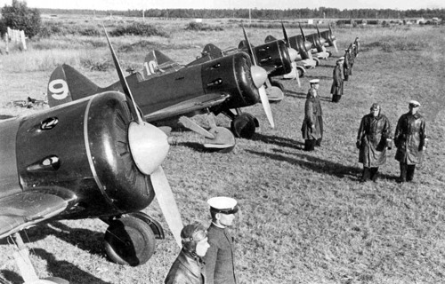

( ) в 1935 году
( ) в 1941 году
( ) в 1938 году

41. Назовите двумя словами показатель истребителя, который составлял более 30 % и был получен вследствие размещения оборудования и брони за кабиной пилота, что вызывало сложности в его управлении?
( ) тяжёлый бампер
( ) задняя центровка
( ) градуировочный вес

42. В какую страну в 1936 году были отправлены истребители И-16 для помощи республиканской армии в гражданской войне?
( ) Италия
( ) Испания
( ) Куба

43. Какое прозвище истребителю И-16 дали советские лётчики за его строптивый характер?
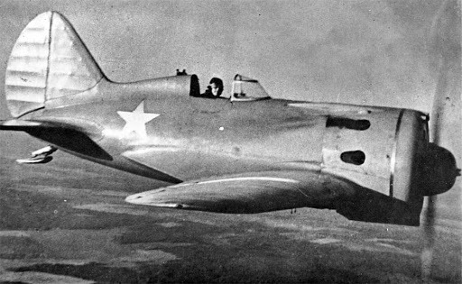

( ) «Мустанг»
( ) «Сокол»
( ) «Ишачок»

44. На какой минуте Великой Отечественной Войны, по рассказам советских лётчиков, истребителем И-16 был сбит первый вражеский самолёт?
( ) на 30 минуте
( ) на 2 минуте
( ) на 15 минуте

45. Будучи оснащенным шестью ракетами РС-82 или бомбовой нагрузкой до 500 кг И-16, являясь истребителем, выполнял также работу … Кого?
( ) штурмовика
( ) транспортировщика
( ) стационарной пушки

46. Какой был самый выпускаемый самолёт во время ВОВ?
( ) Ла-5
( ) Ил-2
( ) И-16
( ) Messerschmitt Bf.109

47. Какова была революционная идея, предложенная Ильюшиным для крепления брони в штурмовике ИЛ-2?
( ) отливать корпус из стали
( ) крепить броню на клей
( ) составлять корпус из брони

48. Что обеспечивало «живучесть» самолётов Ил-2?
( ) мастерство пилотов
( ) стальной бронекорпус
( ) высокая манёвренность

49. Что позволяло вносить изменения в конструкцию ИЛ-2?
( ) простота
( ) обилие съёмных элементов
( ) большое количество заводов

50. В честь какого авиаконструктора были названы самолёты линейки «Як»?
( ) Яков ( ) Якунин
( ) Яковлев ( ) Якушин

51. Какую максимальную скорость мог развить истребитель Як-3? Ответ выразите в км/ч и округлите до целого значения.
Ответ:__________.

52. Какое вооружение было установлено на истребителе Як-3?
( ) 1 пулемет, 3 пушки
( ) 1 пушка, 1 пулемет, 2 реактивных снаряда
( ) 2 пушки, 1 реактивный снаряд
( ) 2 пулемета, 1 пушка

53. Какую свою первую награду получил трижды Герой Советского Союза Александр Покрышкин на самолёте Як-1?

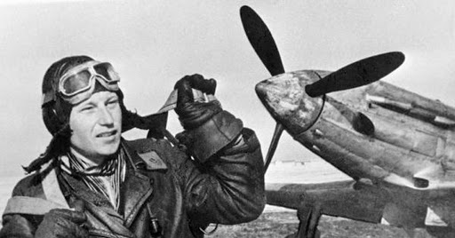

( ) Орден Ленина
( ) Медаль «Золотая звезда»
( ) Орден Красного знамени
( ) Орден Суворова

54. В каких городах производились истребители Як-3?
[ ] Москва
[ ] Саратов
[ ] Новосибирск
[ ] Тбилиси
[ ] Ташкент

55. Когда истребители Як-3 прошли «боевое крещение»?
( ) июнь 1944
( ) декабрь 1941
( ) март 1944
( ) апрель 1943

56. Какой французский авиационный полк взял на вооружение истребители Як-3?

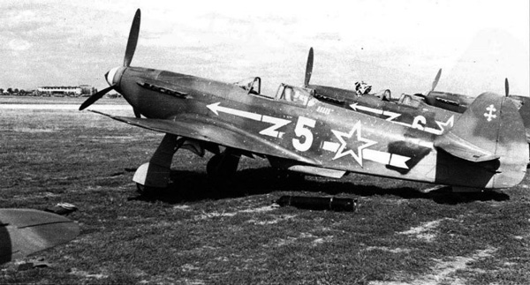

Ответ:__________.

57. В честь какого авиаконструктора были названы самолёты линейки «Пе»?
( ) Петров ( ) Петляков
( ) Петлин ( ) Петухов

58. Как называли высотный истребитель, прототип бомбардировщика Пе-2?
( ) Тысяча ( ) Сотка
( ) Пушка ( ) Пешка

59. Сколько человек было в экипаже пикирующего бомбардировщика Пе-2?
Ответ:__________.

60. Какой величины достигал угол пикирования бомбардировщика Пе-2?

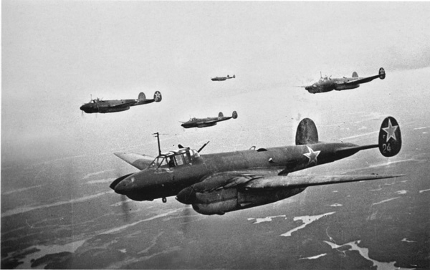

( ) 30 градусов ( ) 45 градусов
( ) 60 градусов ( ) 70 градусов

61. В каком году развернулось массовое производство бомбардировщика
Пе-2?
Ответ:__________.

62. К какому типу самолётов относится Пе-8?
( ) к лёгким ( ) к средним ( ) к тяжёлым

63. Оцените дальность полёта Пе-8 если считать, что со средней скоростью 400 км/ч самолёт может лететь 9 часов? Считать, что топливо сгорает равномерно за всё время. В ответе укажите расстояние в км.
Ответ:__________.

64. За какое время Пе-8 может долететь от Москвы до Берлина, если средняя скорость полёта самолёта 400 км/ч, а расстояние от Москвы до Берлина 1800 км? В ответе укажите время в часах.

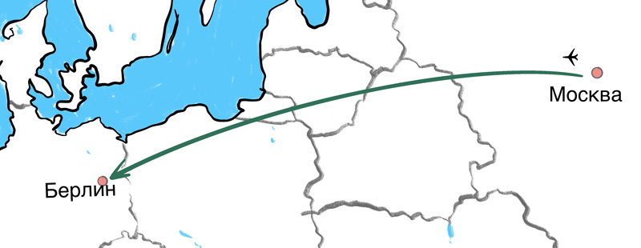

Ответ:__________.

65. Сколько двигателей имел Пе-8?
Ответ:__________.

66. Какая мощность в л. с. была у одного двигателя Ли-2?
( ) 500 ( ) 700 ( ) 1000 ( ) 1500

67. Какое максимальное число пассажиров мог перевозить Ли-2?
Ответ:__________.

68. Сколько двигателей было у Ли-2?
( ) 1 ( ) 2 ( ) 3 ( ) 4

69. Оцените дальность полёта Ли-2, если со скоростью 300 км/ч он может лететь 8 часов? В ответе укажите расстояние в км.
Ответ:__________.

70. Кому принадлежит цитата: «Я не вижу моего врага – немца-конструктора, который сидит над своими чертежами где-то в Германии, в глубоком убежище. Но, не видя его, я воюю с ним… Я знаю, что бы там ни придумал немец, я обязан придумать ещё лучше.»?
( ) Иосифу Виссарионовичу Сталину
( ) Семёну Михайловичу Буденному
( ) Георгию Константиновичу Жукову
( ) Семёну Алексеевичу Лавочкину

71. Какой инновационный материал использовался для производства истребителей ЛаГГ-3?
( ) дельта-древесина ( ) альфа-железо ( ) углеродистый алюминий

72. Какое охлаждение было у двигателей истребителей Ла-5?
( ) водяное ( ) воздушное
( ) масляное ( ) его не было

73. Где было первое массовое применение истребителей Ла-5?
( ) битва под Москвой ( ) битва под Сталинградом
( ) битва на Курской дуге

74. На каком истребителе трижды герой советского союза Иван Кожедуб сбил свой последний вражеский самолёт?
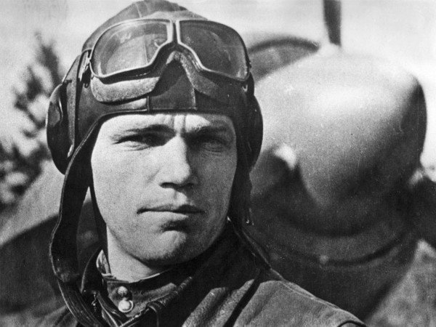

( ) Ла-5 ( ) Ла-7 ( ) И-16 ( ) Як-9

Пушки, зенитные орудия

75. Как расшифровывается аббревиатура ЗиС?

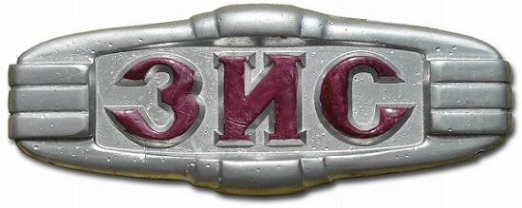

( ) Завод Иосифа Сталина
( ) Завод имени Сталина

76. Руководитель проекта ЗиС-3

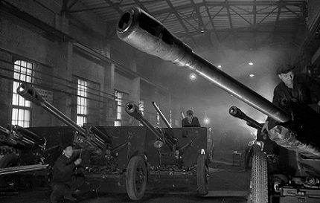

( ) Михаил Калашников
( ) Василий Грабин

77. Описание, данное ЗиС-3 Сталиным:

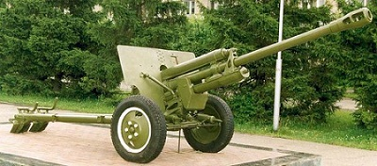

( ) пушка непригодная ни к чему
( ) бревномет
( ) шедевр в проектировании артиллерийских систем

78. В каком году пушка ЗиС-3 была принята на вооружение?

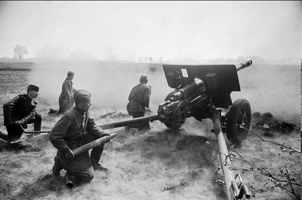

( ) 1939 ( ) 1942 ( ) 1940

79. Какое количество выстрелов может совершить за одну минуту пушка
ЗиС-3?
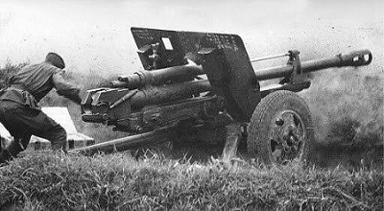

( ) 12 ( ) 44 ( ) 25

80. Выберите название противотанковой установки, на которую ставилась пушка ЗиС-3
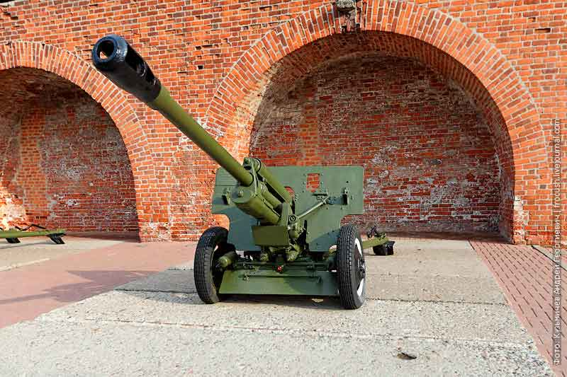

( ) ИСУ-152 ( ) СУ-76 ( ) КВ-1С

81. Для чего в начале 20-го века использовались зенитные орудия?
( ) для поражения истребителей
( ) для поражения танков
( ) для поражения кораблей

82. Кем была сконструирована первая русская зенитная пушка?
( ) Робертом Людвиговичем Бартини
( ) Львом Вениаминовичем Люльевым
( ) Францем Францевичем Лендером

83. Какие зенитные установки больше подходили для борьбы с пикирующими бомбардировщиками и почему?
( ) Автоматические зенитные установки, так как они вели огонь очередью.
( ) Полуавтоматические, так как у них была наибольшая дальность стрельбы.

84. Какая досягаемость по высоте была у автоматической зенитной пушки
«61-К»?
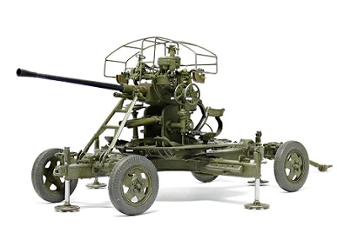
( ) 6200 м ( ) 6500 м ( ) 5600 м

85. Какая досягаемость по высоте была у полуавтоматической зенитной пушки «52-К»?
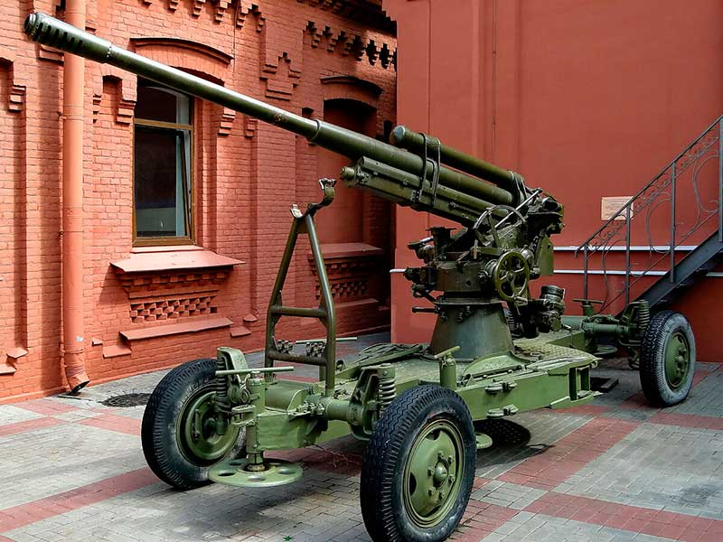

( ) 10300 м ( ) 10220 м
( ) 10230 м ( ) 10320 м

86. Что позволяло зенитчикам видеть точку упреждения истребителя врага, летящего на большой высоте?

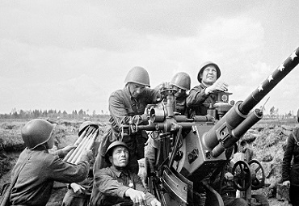

( ) ПУАЗО ( ) бинокль ( ) информация от пилотов

87. С помощью какого ещё метода можно было определить местоположение самолёта противника?
( ) зрительно ( ) с помощью вычислительного метода ( ) по звуку

88. В каких случаях использовался метод по звуку?
( ) ночью и в плохих метеоусловиях
( ) при большом расстоянии от надвигающихся истребителей
( ) данный метод не использовался

89. Как ещё, помимо основного назначения, применялись зенитные орудия?
( ) чтобы напугать противника
( ) для борьбы с бронированной военной техникой
( ) для чего угодно

90. Когда и где проходил осмотр образцов нового вооружения красной армии, а именно СЗО «Катюша»?
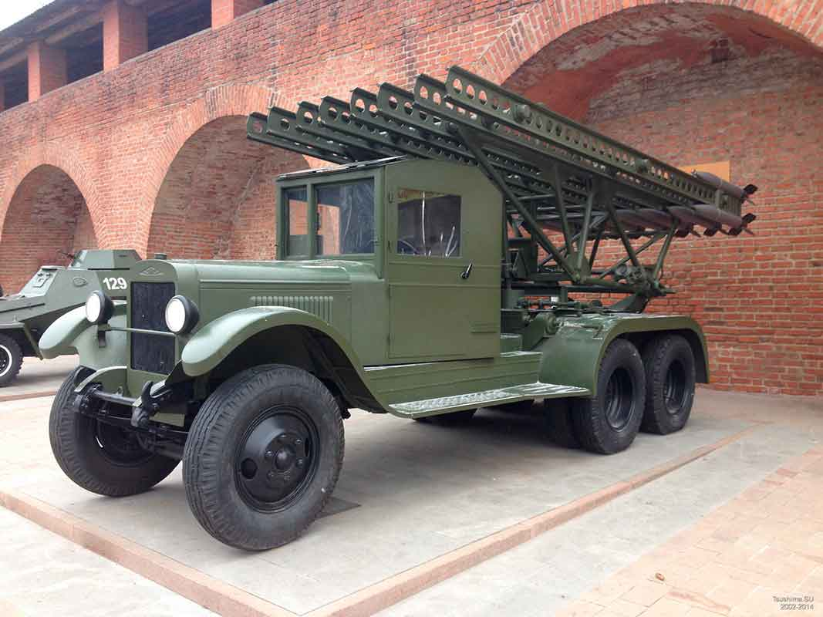

( ) 17 июня 1941 года на подмосковном полигоне
( ) 13 июня 1941 года под Ленинградом
( ) 15 июня 1941 года вблизи Севастополя

91. Когда и где завершилась сборка двух новых машин БМ-13?
( ) 20 июля на заводе в Новосибирске
( ) 26 июня на заводе в Воронеже
( ) 23 июня на заводе в Ленинграде
( ) 23 июля на заводе в Москве

92. Когда на западный фронт прибыли вторая и третья батарея реактивной артиллерии?

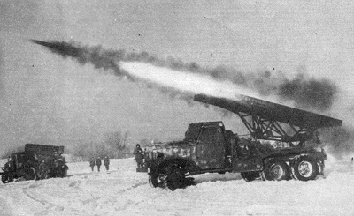

( ) в конце июля 1941 года
( ) в конце июня 1941
( ) в конце августа 1941

93. Из чего состоял полк реактивной артиллерии?

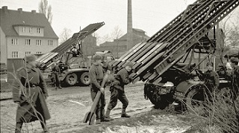

( ) Из четырёх дивизионов, дивизион – из четырёх батарей по 4 БМ-13 в каждой. Итого 64 пусковых установки.
( ) Из трёх дивизионов, дивизион - из трёх батарей по 4 БМ-13 в каждой. Итого 36 пусковых установок.
( ) Из двух дивизионов, дивизион – из двух батарей по 4 БМ-13 в каждой. Итого 16 пусковых установок.

94. Сколько установок было изготовлено для вооружения полков в 1941 году?
( ) 539 установок ( ) 533 установки
( ) 599 установок ( ) 593 установки

95. Сколько человек насчитывал личный состав полка?
( ) 1200 человек ( ) 1300 человек
( ) 1500 человек ( ) 1600 человек

96. Сколько длился один залп БМ-13?
( ) 3–5 секунд ( ) 5–10 секунд
( ) 10–15 секунд ( ) 15–20 секунд

97. Сколько зарядов выпускалось за время одного залпа БМ-13?
( ) 567 снарядов ( ) 577 снарядов
( ) 576 снарядов ( ) 568 снарядов

98. Когда на вооружение приняли унифицированную пусковую установку
БМ-13Н?
( ) в апреле 1943 года ( ) в марте 1943
( ) в мае 1943 ( ) в феврале 1943

99. Сколько снарядов включает в себя БМ-13Н?

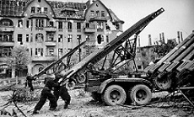

( ) 14 снарядов ( ) 16 снарядов
( ) 18 снарядов ( ) 20 снарядов

Трудовой фронт Великой отечественной

100. Выпуском какой продукции изначально занимался завод «Компрессор»?
( ) телевизоры
( ) холодильные агрегаты
( ) телефоны

101. Назовите народное прозвище БМ-13
Ответ:__________.

102. Назовите название немецкий аналог БМ-13?
( ) Singer
( ) Schweinsteiger
( ) Nebelwerter

103. Назовите продолжительность залпа у БМ-13.
( ) 2секунды
( ) 8–12 секунд
( ) 1 минута

104. Как немцы называли БМ-13? Возможно несколько верных ответов.
[ ] «Грабли»
[ ] «Ласточка»
[ ] «Гребень»
[ ] «Сталинский орган»
[ ] «Обрез»

105. Выберите автора популярной песни, с которой ассоциировалась БМ-13 у советских солдат?
( ) Василий Лебедев-Кумач
( ) Матвей Блантер
( ) Булат Окуджава

106. Сколько всего разработано экспериментальных и опытных конструкций БМ-13 под руководством В. Бармина за все годы ВОВ?
( ) 78 типов
( ) 46 типов
( ) 20 типов

107. Выберите в каком году был создан каталог отечественной оптики для оборонной промышленности?
( ) 1945 год
( ) 1940 год
( ) 1918 год
( ) 1931 год

108. Концерн какой страны был признанным лидером в изготовлении оптики к началу ВОВ?
( ) СССР
( ) Англии
( ) Германии

109. В какой город был эвакуирован Государственный оптический институт (ГОИ)?
( ) Омск
( ) Йошкар-Ола
( ) Пермь

110. Какой агрегат служил одним из основных источников электроэнергии для Государственного оптического института в период эвакуации?
( ) тракторный двигатель
( ) передвижная дизельная электростанция
( ) аккумуляторная батарея

111. Выберите название разведывательного аэрофотоаппарата, который освоила в период Великой Отечественной войны аэрофотографическая служба
( ) АФА-13
( ) Потте
( ) АФА-33
( ) Кодак

112. В каком году было подготовлено 2-е издание книги «Оптика в военном деле» под редакцией С.И. Вавилова? В ответе запишите только число.
Ответ:__________.

113. Какие преимущества у легендарной радиостанции Ефима Левитина?
[ ] навигация в настройках при помощи джойстика
[ ] простое управление, понятная инструкция
[ ] простота производства, позволяющая серийный выпуск

114. Сколько заводов участвовало в производственной цепочке радиостанции «УС»? В ответе запишите только число.
Ответ:__________.

115. Какое излучение используется в приборах ночного видения?
[ ] ультрафиолетовое
[ ] инфракрасное
[ ] 400–700 нм
[ ] тепловое

116. Какие недостатки были у первой радиостанции «УС» Воронежского завода «Электросигнал»?
[ ] работа устройства только на приём
[ ] слабые басы
[ ] габариты
[ ] низкая надежность устройства

117. Какой награды был удостоен Левитин Ефим Алексеевич в 1944 году?
( ) орден Ленина
( ) орден «Красной Звезды»
( ) медаль «За отвагу!»
( ) медаль «За доблестный труд в Великой Отечественной войне 1941–1945 гг.»

118. Радиостанция РБ-М позволяла работать
( ) ключом
( ) голосом
( ) из укрытия
( ) всё перечисленное

Оружие пехоты

119. Почему револьвер начали называть Наганом?
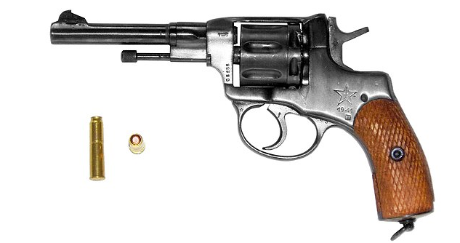

( ) в честь японского города Нагано
( ) потому что его носили на ноге
( ) в честь фамилии создателей

120. В каком году появился первый отечественный, самозарядный пистолет на вооружении Советской армии?
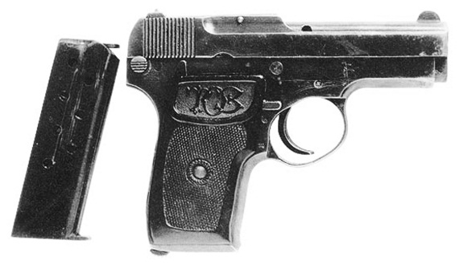

( ) 1925 ( ) 1931 ( ) 1940

121. Как расшифровывается аббревиатура ТТ?
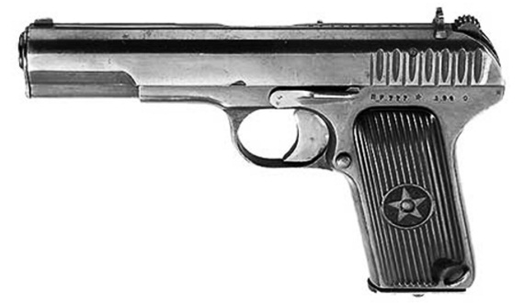

( ) Тульский Токарева ( ) Три Точки ( ) Тополев Тропинин

122. На каком заводе выпускали револьвер Нагана и пистолет ТТ? Укажите 2 завода, если производства были налажены в разных местах.
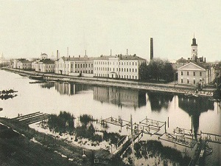

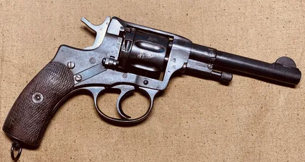 | 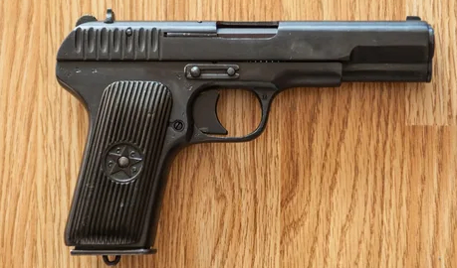

[ ] Тольяттинский оружейный
[ ] Королёвский оружейный
[ ] Тульский оружейный завод

123. Напишите название известной на весь мир фотографии, на которой изображён солдат с пистолетом ТТ в руках?

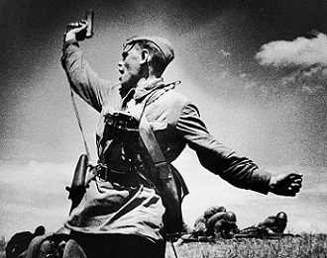

Ответ:__________.

124. Начало какого движения в СССР породила феноменальная меткость маршала Ворошилова?

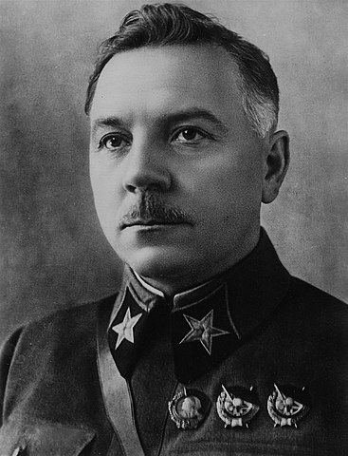

( ) движение ДОСААФ
( ) движение Ворошиловских стрелков
( ) комплекс ГТО

125. Работники какого завода должны были обеспечить каждого солдата оружием?

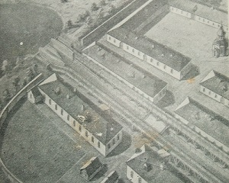

( ) Ленинского государственного завода номер 174
( ) Кировского завода в Челябинске
( ) Ижорского завода
( ) Сестрорецкого инструментального завода

126. До изобретения ППС какой пистолет-пулемёт был основным на поле боя?

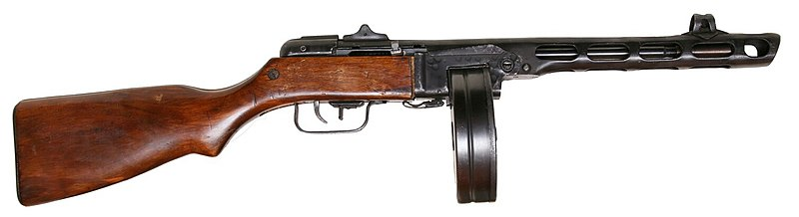

( ) ППШ (Шпагина)
( ) ППМ (Макарова)
( ) ППР(Разумовского)

127. В каком году был принят на вооружение ППС (пистолет-пулемет А.И. Судаева)?

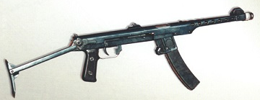

( ) В 1941 ( ) В 1943
( ) В 1942 ( ) В 1944

128. Что отличало ППС (пистолет-пулемет Судаева) от ППШ (Пистолет-пулемёт Шпагина)?
[ ] ППС внешне выглядел более сильно и угрожающе
[ ] ППС более лёгкий, компактный и технологичный
[ ] ППС поражает цель на большем расстоянии
[ ] производство ППС более дешёвое и простое

129. При каких обстоятельствах происходили воисковые испытания ППС?
( ) в боях за Москву
( ) в боях за Севастополь
( ) в боях за Ленинград

130. Какой недостаток был у ППС? Чем он уступал ППШ?
[ ] у ППС не было режима одиночной стрельбы
[ ] ППС был менее надёжный, чем ППШ
[ ] ППС требовал специфических пуль, которых сложно было изготавливать, а пули для ППШ были более простыми
[ ] ППС был точной копией немецкого автомата, а ППШ аналогов не имел
[ ] ППШ стрелял дальше, чем ППС

131. Чем ППС отличался от немецкого автомата?
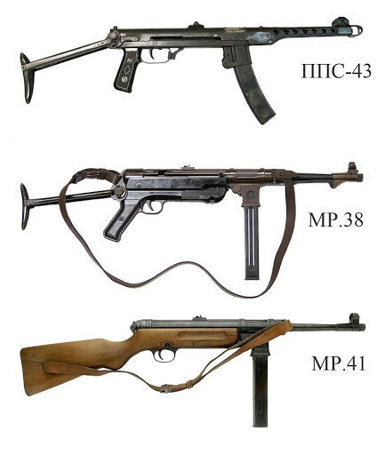
( ) он был на 1 кг легче, удобнее и надёжнее
( ) у ППС были специфические пули
( ) немецкий автомат стрелял дальше, чем ППС
( ) ППС был более тяжёлым и ненадёжным

132. В каких странах выпускали копию ППС?
[ ] Германия [ ] Финляндия
[ ] Польша [ ] Франция
[ ] Бельгия [ ] Китай
[ ] КНДР

133. Какое название закрепилось за ручными гранатами у солдат?

( ) карманная артиллерия ( ) карманная пехота
( ) сумочная кавалерия ( ) ручная рота

134. У какой ручной гранаты толще корпус?
( ) у оборонительной ( ) у наступательной
( ) одинаковые корпусы ( ) зависит от модели

135. Что провоцирует взрыв гранаты ударного запала?
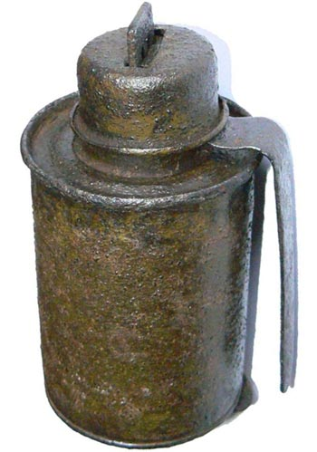
( ) удар
( ) нажатие кнопки
( ) ультрафиолетовое излучение
( ) радиосигнал

136. Как бойцы носили гранаты с собой?
( ) запал и граната хранились отдельно
( ) один боец нес все гранаты
( ) гранаты перевозились на машине, выдавались только перед боем
( ) никак, гранаты были только у главнокомандующих

137. Из чего состоит ручная граната?
( ) корпус, ручка, запал
( ) оболочка, взрывчатое вещество, металлические осколки
( ) запал, корпус, взрывчатое в-во

138. Чему равна линия в метрической системе. Для ответа на вопрос вспомните, почему винтовку Мосина называют трехлинейной?

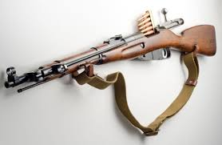

( ) 2,54 мм ( ) 7,62 мм
( ) 0,1 дюйма ( ) нет правильного варианта ответа

139. Сколько патронов заряжается в винтовку Мосина?
( ) 3 ( ) 4 ( ) 5 ( ) 6

140. Какие 3 варианта винтовки Мосина существовали изначально?
( ) пехотный, драгунский, казачий
( ) первый, второй, третий
( ) московский, смоленский, тульский
( ) автоматический, снайперский, пулеметный

141. Какими значками награждались лучшие стрелки из винтовки Мосина?
( ) меткий глаз ( ) ворошиловский стрелок
( ) советский снайпер ( ) красный стрелок

142. Какова дистанция прицельного ведения боя у винтовки Мосина?
( ) до 1000 м ( ) до 2 км
( ) до 3000 м ( ) до 5 км

143. Как правильно произносить название этого пулемета?
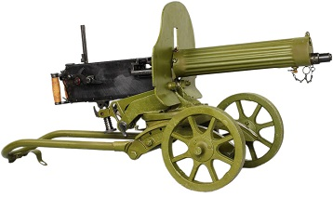
( ) пулемет Ма́ксим
( ) пулемет Макси́м
( ) пулемет Ма́ксима
( ) пулемет Макси́ма

144. Для чего служила широкая горловина, которую тульские конструкторы поместили на кожух пулемета Максима?
( ) для хранения патронов
( ) для прицельной
( ) для загрузки охлаждающего материала в кожух
( ) для закрепления маскировочного материала

145. Что называли тачанками в годы гражданской войны?
( ) конную повозку с пулеметом
( ) машину с пулеметом
( ) трёх солдат с пулеметом
( ) казачьи укрепления

146. Патроны какого калибра использются при стрельбе из пулемета Максима?
( ) 7,62 мм
( ) 14 мм
( ) 0,5 мм

147. Чем различались противотанковые ружья Дегтярева и Симонова?
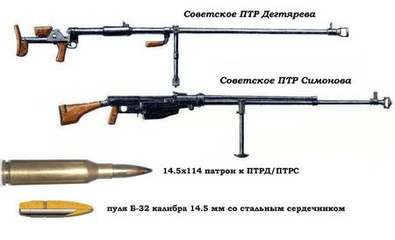
( ) длиной ( ) массой
( ) скорострельностью ( ) всем вышеперечисленным

148. Сколько времени понадобилось конструкторам Дегтяреву и Симонову для создания своих орудий?
( ) 1 месяц ( ) 2 месяца
( ) 1 год ( ) 2 года

149. Как расшифровывается ПТР?
( ) погибель танковой расе
( ) помощь труженикам России
( ) противотанковое ружьё
( ) нет правильного ответа

150. В каком году была выпущена первая партия пулеметов ДП?
( ) 1941
( ) 1939
( ) 1927

151. Кем был разработан Пулемет ДП?

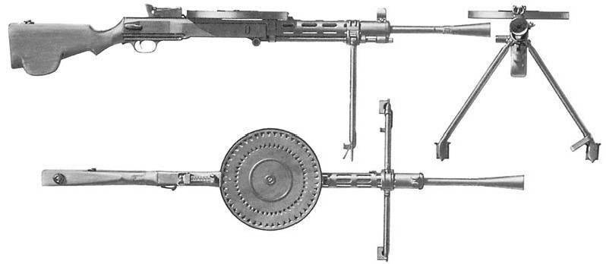
( ) Шпагиным
( ) Калашниковым
( ) Дегтяревым

152. В чём отличие ДА и ДП
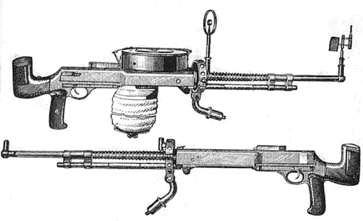
( ) нет отличий
( ) в объёме магазина
( ) в калибре

153. Какой автомат был предшественником ППШ?
( ) ППД
( ) винтовка Мосина
( ) МР-40
( ) английский «Стэн»

154. Сколько выстрелов делает ППШ за 1 минуту 45 секунд, если скорость стрельбы 100 выстрелов/мин? Считайте что в магазине очень много патронов.
( ) 150 ( ) 165 ( ) 170 ( ) 175

155. Какая ёмкость магазина ППШ, если он весь магазин выстреливает за 0,35 минуты? (скорость стрельбы 100 выстрелов/мин)
( ) 35 ( ) 40 ( ) 51 ( ) 70

156. Какое расстояние пролетит пуля за 1 секунду, если начальная скорость пули 500 м/с, а конечная 300 м/с?
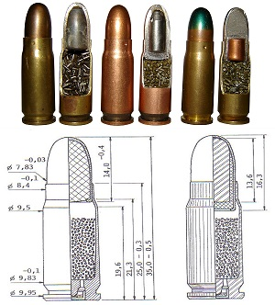

( ) 300 ( ) 200 ( ) 600 ( ) 500

157. Сколько секунд солдат тратит на перезарядку магазина, если он 2 магазина отстрелял за 0,75 мин., если темп стрельбы 100 выст./мин? Считайте он начинает стрелять с полным магазином и в магазине 35 пуль.

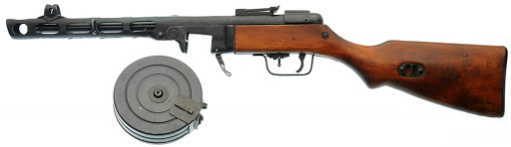

( ) 2 ( ) 3 ( ) 1,5 ( ) 5

158. В каком году ППШ приняли на вооружение Красной Армии?
( ) 1939 ( ) 1940 ( ) 1941 ( ) 1943

Танки и самоходные установки

159. Сколько тонн составляла боевая масса среднего танка Т-34 образца 1940 года?
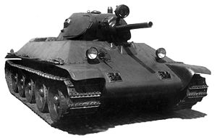

( ) 15,4 тонны ( ) 26,8 тонны
( ) 18 тонн ( ) 30,3 тонны

160. Какая модель танка послужила прототипом создания Т-34?

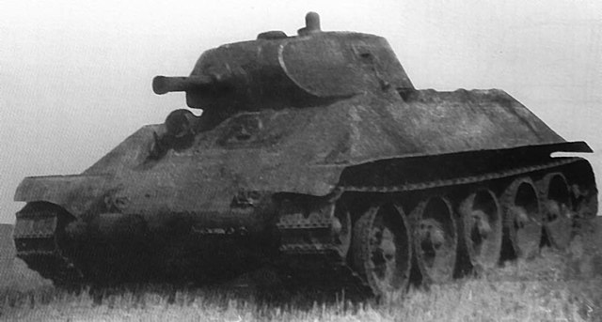

( ) А-32 ( ) КВ-1 ( ) КВ-2 ( ) Т-29

161. С какого года началось производство модификации среднего танка
Т-34-85?
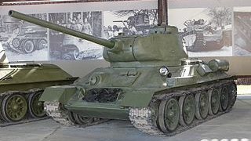

Ответ:__________.

162. В модификации Т-34-85 добавился пятый член экипажа. Какую функцию он выполнял?
( ) радист ( ) механик-водитель
( ) техник ( ) наводчик

163. На основе какого танка была построена Самоходная установка СУ-152?

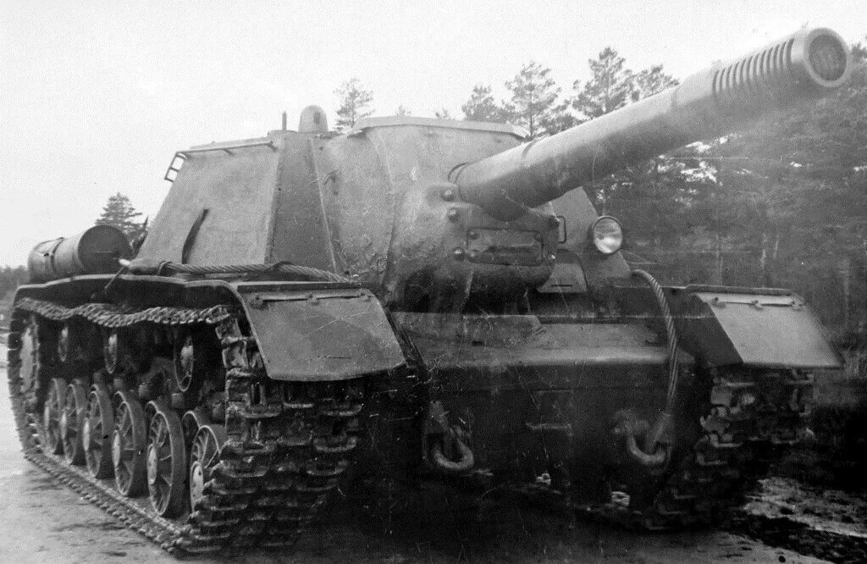

Ответ:__________.

164. Укажите название пушки, которую устанавливали на СУ-152?
( ) МЛ-20 ( ) Зис-3 ( ) Зис-2

165. Сколько человек включал в себя экипаж CУ-152?
Ответ:__________.

166. Как советские солдаты называли СУ-152?
Ответ:__________.

167. Сколько всего СУ-152 было выпущено?
( ) 590 ( ) 630
( ) 650 ( ) 670

168. Какая самоходная артиллерийская советская установка времён ВОВ была самой распространённой?
( ) СУ-152 ( ) СУ-76
( ) СУ-12 ( ) СУ-76М

169. Как расшифровывается аббревиатура САУ?
( ) самоходка автоматического управления
( ) самоходная артиллерийская установка
( ) самоходная автоматическая установка

170. Где была разработана СУ-76М?
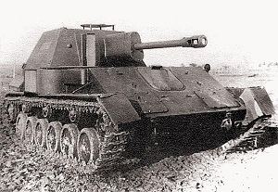

( ) в конструкторском бюро завода № 8
( ) в конструкторском бюро завода № 76
( ) в техническом бюро № 6
( ) в конструкторском бюро завода № 38

171. На основе агрегатов каких танков была разработана СУ-76М?
( ) Т-34 и Т-44
( ) Т-60 и Т-70
( ) Тигр и Пантера
( ) Т-60 и Т-80

172. Какой дефект выявили после принятия СУ-76 на вооружение?
( ) Из-за спаренной установки двигателей установка была малопроходимой.
( ) Установка могла легко загореться из-за наличия прямых солнечных лучей в кабине.
( ) При спаренной установке двигателей их было трудно синхронизировать.
( ) Экипаж установки был подвергнут сильному обстрелу из-за отсутствия крыши.

173. Как решили проблему ненадежности трансмиссии СУ-76?
( ) двигатели установили последовательно вдоль правого борта
( ) убрали левый двигатель
( ) убрали правый двигатель
( ) двигатели установили последовательно вдоль левого борта

174. Сколько человек включал в себя экипаж CУ-76?

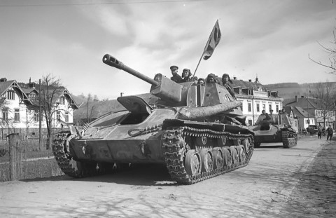

Ответ:__________.

175. Какая пушка установлена на СУ-76М?
( ) ЗиС-5 ( ) ЗиС-3
( ) Д-44 ( ) 53-К

176. В каком году СУ-76М была впервые массово применена?
Ответ:__________.

177. Как назывался первый советский танк?

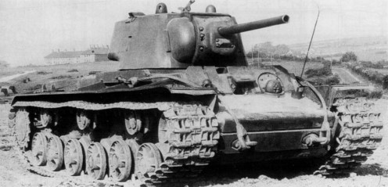

( ) Русский «Рено»
( ) «Танк М»
( ) Танк «Борец за свободу тов. Ленин»
( ) Все варианты верны

178. На смену какому танку пришёл КВ-1?
( ) Русский «Рено» ( ) Т-25
( ) Т-34 ( ) Т-35

179. Под чьим руководством создавался КВ-1?
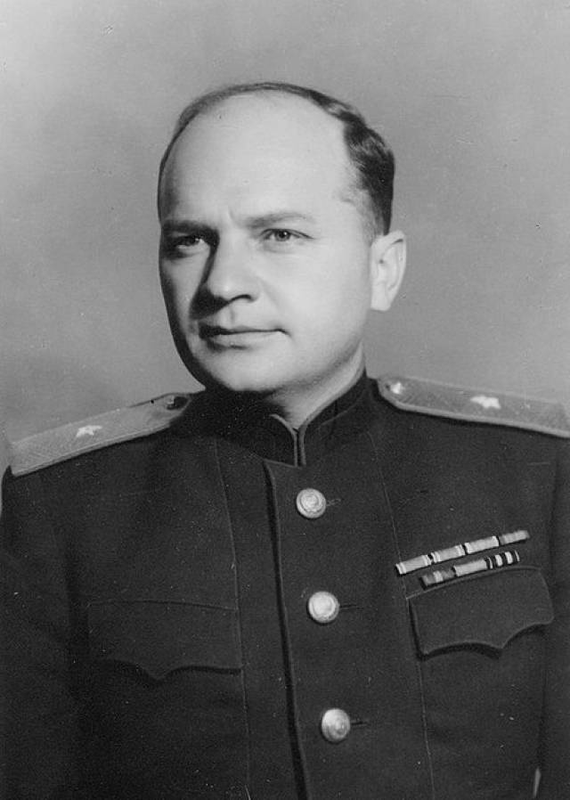 | 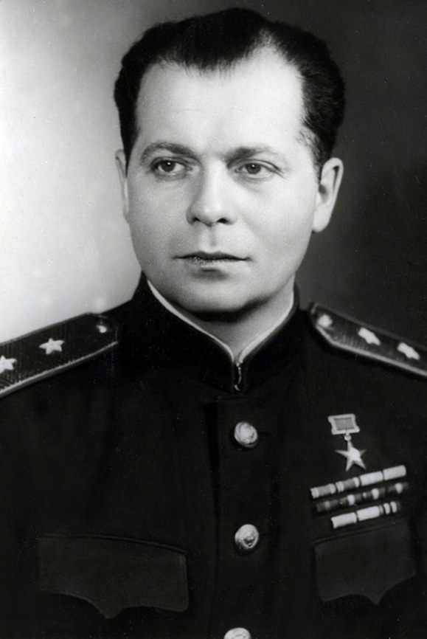

( ) Джозеф Котин, Николай Духов
( ) Иван Кузнецов
( ) Михаил Кошкин
( ) Илья Андросов, Пётр Андросов

180. Расшифруйте аббревиатуру КВ?
Ответ:__________.

181. Какой танк пришёл на смену танкам серии КВ-1?
( ) КВ-3 ( ) КС
( ) ИС-1 ( ) Т-40

Бронепоезда

182. Укажите советское название бронепоезда, которой немцы называли «Зелёный призрак»?

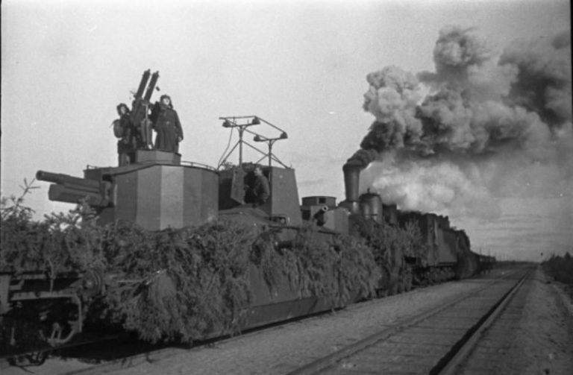

( ) бронепоезд Подыман ( ) бронепоезд Железняков
( ) бронепоезд Кузнецов ( ) бронепоезд Железный кулак

183. Каков состав бронепоезда?
( ) 1 бронепаровоз, 2 броневагона, 2 контрольных тележки
( ) 1 бронепаровоз, 4 броневагона, 2 контрольных тележки
( ) 1 бронепаровоз, 4 броневагона, 4 контрольных тележки
( ) 1 бронепаровоз, N броневагонов, 2 контрольных тележки

184. Сколько бронепоездов было у Советского союза к началу ВОВ?
Ответ:__________.

185. В каком году было прекращено производство бронепоездов в Советском Союзе?
( ) 1939 ( ) 1943 ( ) 1945 ( ) 1949

186. Насколько в Советском Союзе во время Великой отечественной войны железнодорожная колея была шире по сравнению с Европой? Впишите расстояние в мм.

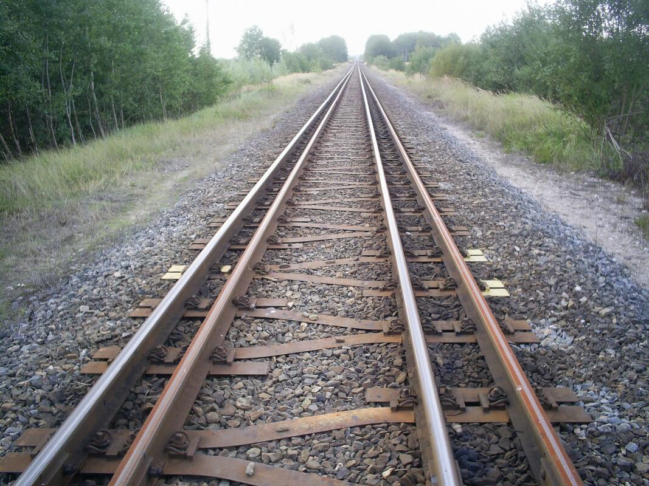

Ответ:__________.

187. Сколько бронепоездов было построено за годы ВОВ?
Ответ:__________.

